KATECHEZA

OBCHODZIMY 100 URODZINY ŚW. JANA PAWŁA II

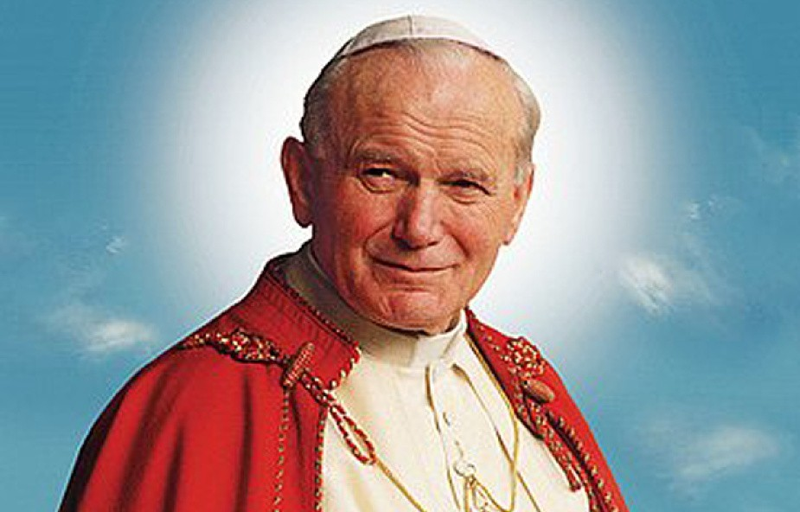

NIECH BĘDZIE POCHWALONY JEZUS CHRYSTUS

POMÓDLMY SIĘ WSPÓLNIE:

https://www.youtube.com/watch?v=G1biuD8oKCY

KOCHANI,

DZISIAJ JEST WYJĄTKOWY DZIEŃ.
18 MAJA 2020 r.

Dokładnie 100 lat temu urodził się Karol Wojtyła, późniejszy papież Jan Paweł II. Dzisiaj jest świętym.

Poznajcie jego osobę i kilka wydarzeń z jego życia. Kliknijcie w link i wykonujcie po kolei wszystkie polecenia.
To będzie bardzo ciekawa przygoda…

https://view.genial.ly/5eb7fcee639bfa0d0fdc46e7/social-square-post-jak-lolek-zostal-papiezem?fbclid=IwAR27LnSGSV3NoOXbr9sVdRsr6rrBw1dH4o1kL3GyNAQ4Y83lzTLt2zin2Fg

Wiecie już kim jest św. Jan Paweł II? To właśnie on zaprosił nas na swoje urodziny. Każdy z Was może do niego przyjść. Wystarczy, że złożycie rączki i cichutko wyszeptacie:

Święty Janie Pawle II, opiekuj się naszą rodziną…

Niech ta modlitwa towarzyszy Wam każdego dnia.

A teraz skarby – do dzieła. Wykonajcie laurkę dla jubilata. I jak zwykle – pochwalcie się swoim dziełem.

Pozdrawiamy Was serdecznie,

M. Chudzik
Ks. Zbigniew

